МКОУ «Войскоровская ООШ»
План безопасного движения обучающихся по маршруту школа-дом
Д.6

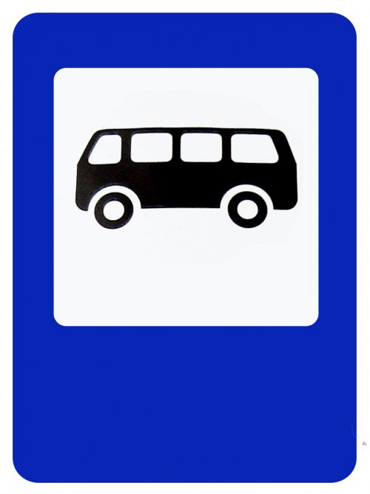
Д.4

Д.5

Д.7

Д.8

Д.10
Д.9

Д.2

Д.1

ОСТ.

ДЕТСКИЙ
САД

ШКОЛА

